2023年
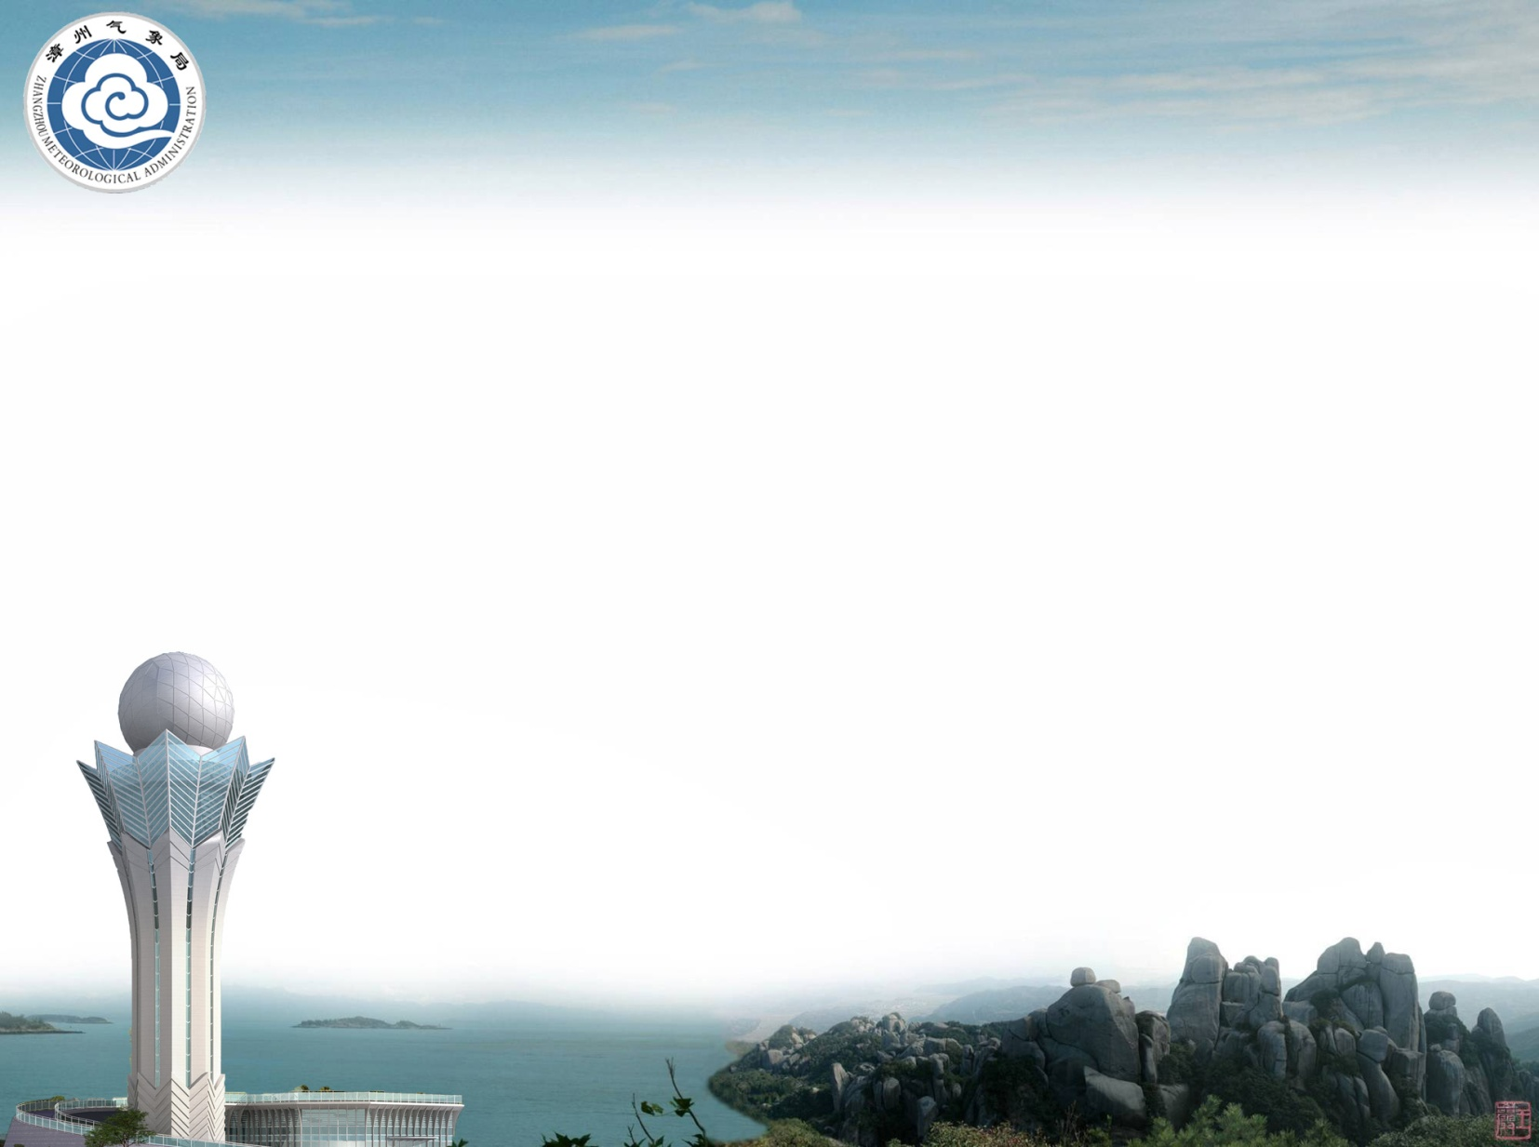
漳州市雷电监测公报

漳州市气象局
2024年3月

目录

1. 雷电活动概况 1
2. 雷电监测 1
2.1 雷电空间分布特征 1
2.2 雷电时段分布特征 5
2.3雷电流幅值特征 6
3. 雷电安全防护建议 7
附录1： 名词解释 8
附录2： 防雷小常识 8

- 雷电活动概况
2023全年共监测到地闪次数58749次，最大正闪强度为243kA，发生在8月29日22时（南靖县和溪镇）；最大负闪强度为-340kA，发生在4月18日12时（南靖县和溪镇），2023年初雷电日发生在1月6日04时（诏安县梅洲乡）强度为14kA，终雷电日发生于10月9日18时(漳浦县前亭镇)强度为20kA。
雷电密度的空间分布特征表明，我市雷电密度分布较为分散，大部分地区雷电活动较为活跃。从月份分布来看，2023年我市雷电次数较高的月份主要集中在3月-8月，其中8月份发生雷电次数（33014次）约占全年雷电次数的56%。从时段分布来看，雷电次数呈单峰分布，雷电次数峰值出现在14时-19时，但各月份峰值出现时段又存在差异。

2. 雷电监测

2.1雷电空间分布特征
（一）雷电密度分布特征
2023年漳州市雷电密度分布较为分散，整体雷电活动频繁，南靖雷电次数最高，漳浦、华安地闪次数次之。

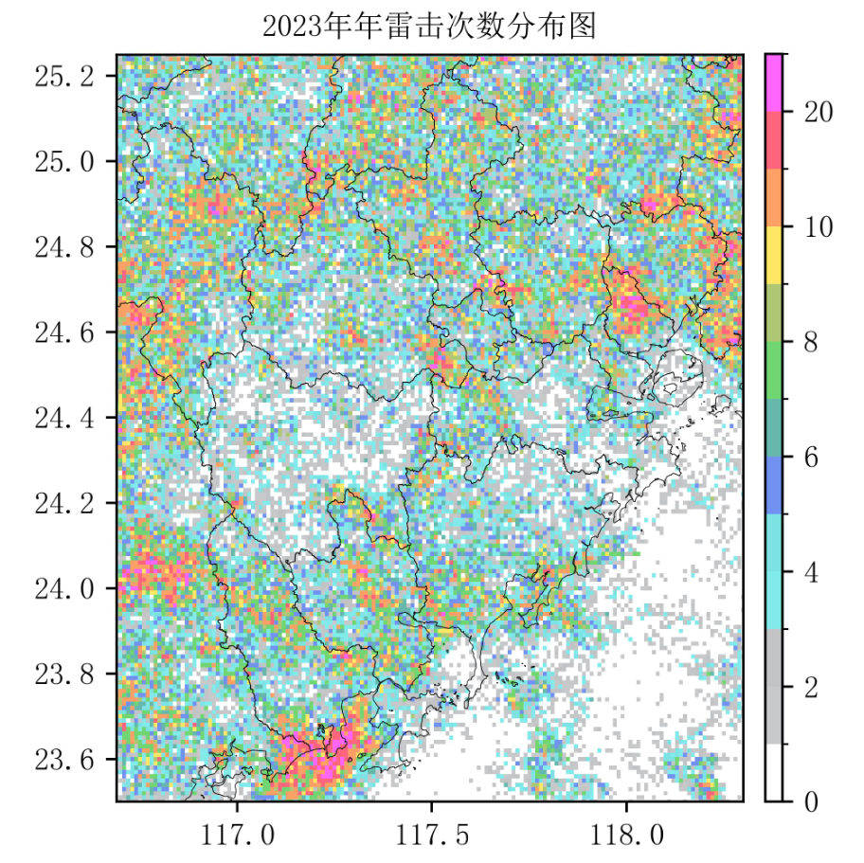
图1 2023年漳州市雷击次数分布图

2023年雷电活动覆盖全年12个月，1-2月份雷电活动比较少，3-8月份是雷电活动频繁，9月份雷电活动开始明显减弱，11月份、12月份雷电活动微弱。
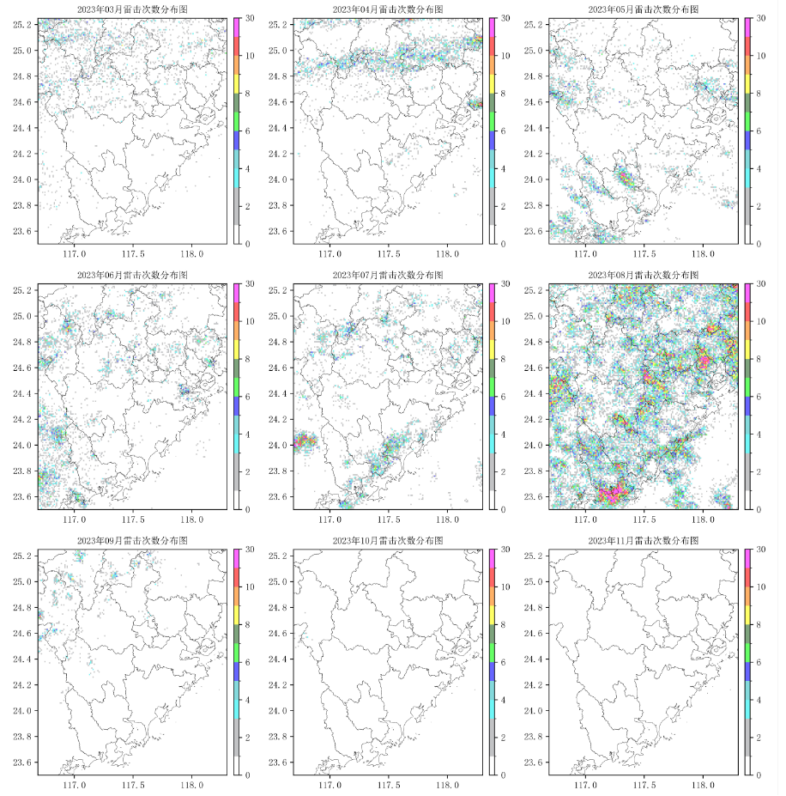
图2 2023年漳州市雷击次数月分布图

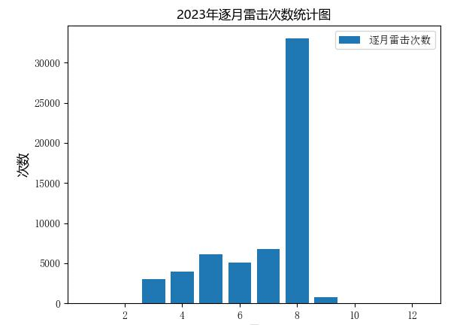
图3 2023年漳州市逐月雷击次数月分布图
（二）雷电区域分布特征
从行政区域划分的雷电次数统计来看，各个地区的雷电密度存在差异，2023年南靖的雷电次数最多为9472次，占全市的16.1%（图4）。

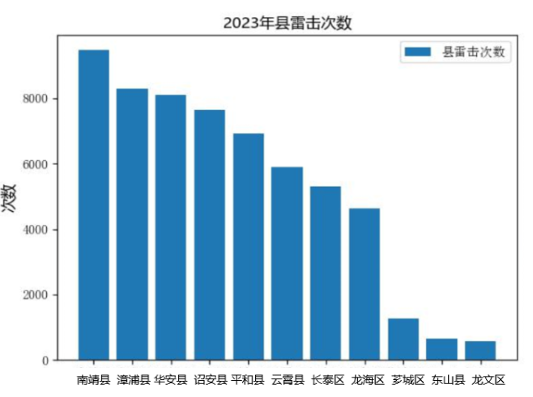
图4 2023年漳州市地闪次数分布图

2.2雷电时段分布特征
从24小时雷电次数分布图可以看出，漳州市全天各时段均有雷电发生，14时-19时雷电活动较强，尤其以18时的雷电次数最高，上午雷电活动相对较弱（图5）。2023年每日24小时的雷电次数变化状况与历年雷电次数变化状况相比较，分布趋势基本一致。
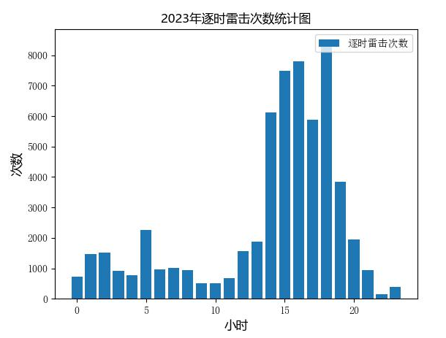
图5 2023年雷电时段次数分布图
2023全年12个月均有雷电活动，但各月份的雷电时次数分布也存在明显差别。1-2月份雷电活动少，无明显特征；3-8月份漳州市的雷电活动活跃，且雷电活动的规律大体相同，活跃期多在14时-19时；9月份雷电活动明显减弱，10-12月份雷电活动较少，无明显特征。

2.3雷电流幅值特征
2023年漳州市雷电流幅值分布图表明，雷电流幅值主要集中在15-50kA之间，占总雷电次数的64.2%以上，且以20kA的雷电次数最高（图6）。
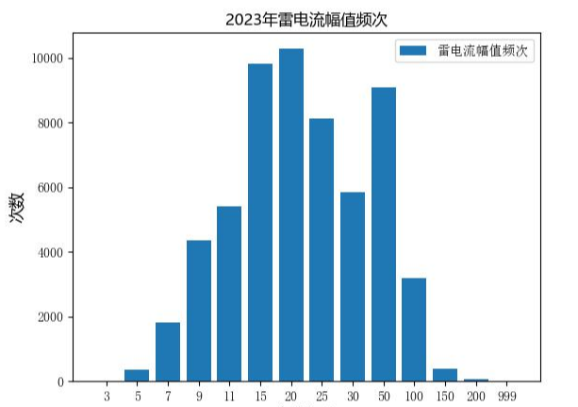
图6 2023年雷电流幅值分布图

3. 雷电安全防护建议
防雷减灾应坚持“预防为主、防治结合”的方针，做好以下几点：
- 防雷装置施工应当委托具有相应资质的检测机构开展质量跟踪检测，做到防雷装置与建筑物“同时设计，同时施工，同时投入使用”。已投入使用的建构筑物应当进行防雷装置定期安全检测，消除隐患（不合格的防雷装置非但起不了防护作用，有时会引雷致灾）。当遭受雷击时应及时通知当地防雷监管部门,以便找出原因采取补救措施。
- 要提高防雷安全意识，关注雷电预警，雷雨天及时采取科学的防雷应急避险措施，避免和减少雷击造成人员伤亡和财产损失。
- 明确防御雷电灾害责任人，负责对防雷设施的安全检查和日常维护工作。
- 雷灾事故发生后，及时将灾情向防雷机构反馈，协助雷灾调查，查明雷灾原因。
- 大型建设工程、重点工程、爆炸和火灾危险环境、人员密集场所等项目应当进行雷电灾害风险评估，以确保公共安全。
- 由于乡村地区条件限制，农村防雷形势严峻，需要各部门加强合作，推进农村防雷工作，确保群众生命财产安全。

附录1： 名词解释
1.雷电：雷电按其放电方式分为云闪电、云际闪和云内闪。
2.云闪电：指云层与大地和地物之间的放电，简称闪电(地闪)，有研究资料表明闪电频次占所有闪电总频次的20%，是造成地面雷击灾害的主要原因；闪电按其放电极性分为正闪电和负闪电。
3.正闪电：指云中正电荷向大地放电的闪电。
4.负闪电：指云中负电荷向大地放电的闪电。
5.云际闪、云内闪：分别指云际之间、云层内部的放电，通称云闪，云闪可造成雷电感应和空间雷击灾害。

附录2：防雷小常识
1、室内预防雷击
①电视机的室外天线在雷雨天要与电视机脱离，而与接地线连接。
②雷雨天应关好门窗，防止球形雷窜入室内造成危害。
③雷暴时，人体最好离开可能传来雷电侵入波的线路和设备1.5m以上。拔掉电源插头；不要打电话；不要靠近室内的金属设备；尽量离开电源线、电话线、视频线，以防止这些线路和设备对人体的二次放电。另外，不要穿潮湿的衣服，不要靠近潮湿的墙壁。
2、室外避免雷击
①要远离建筑物的避雷针及其接地引下线。
②要远离各种天线、电线杆、高塔、烟囱、旗杆，如有条件应进入有宽大金属构架、有防雷设施的建筑物或金属壳的汽车和船只，要远离帆布蓬车和拖拉机、摩托车等。
③应尽量离开山丘、海滨、河边、池旁；尽快离开铁丝网、金属晒衣绳、孤立的树木和没有防雷装置的孤立小建筑等。
④雷雨天气尽量不要在旷野里行走。要穿塑料等不侵水的雨衣；要走慢点，步子小点；不要骑在自行车上行走；不要用金属杆的雨伞，肩上不要杠带有金属杆的工具。
⑤人在遭受雷击前，会突然有头发竖起或皮肤颤动的感觉，这时应立刻躺倒在地，或选择低洼处蹲下，双脚并拢，双臂抱膝，头部下俯，尽量缩小暴露面即可。
3、遭雷击抢救的方法
受雷击被烧伤或严重休克的人，身体并不带电。应马上让其躺下，扑灭身上的火，并对他进行抢救。若伤者虽失去意识，但仍有呼吸或心跳，则自行恢复的可能性很大，应让伤者舒适平卧，安静休息后，再送医院治疗。若伤者已停止呼吸或心脏跳动，应迅速对其进行口对口人工呼吸和心脏按摩，在送往医院的途中要继续进行心肺复苏的急救。

